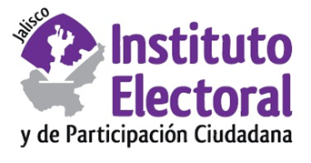

**Segunda Sesión Ordinaria de la Comisión de**

**Educación Cívica**

**Fecha:** Viernes 21 de octubre de 2022

**Hora:** 11:00 a.m.

**Lugar: Sala de consejeros/Salón del Pleno**

**(Videoconferencia)**

**Orden del día:**

1. Presentación y, en su caso, aprobación del orden del día.
2. Informe que rinde la Dirección de Educación Cívica del Instituto Electoral y de Participación Ciudadana del Estado de Jalisco, a la Comisión de Educación Cívica, relativo a las actividades realizadas durante el periodo comprendido entre el 26 de julio y el 20 de octubre de 2022.
3. Asuntos generales.